101-102教育部大專院校數位學習人才培訓及推廣服務計畫(北區)
線上助教研習工作坊
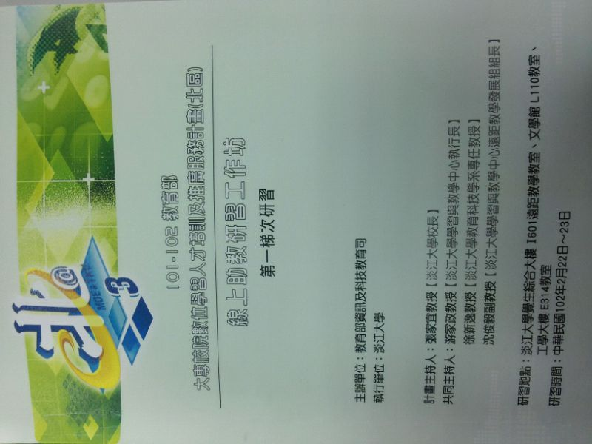
線上課程的類型
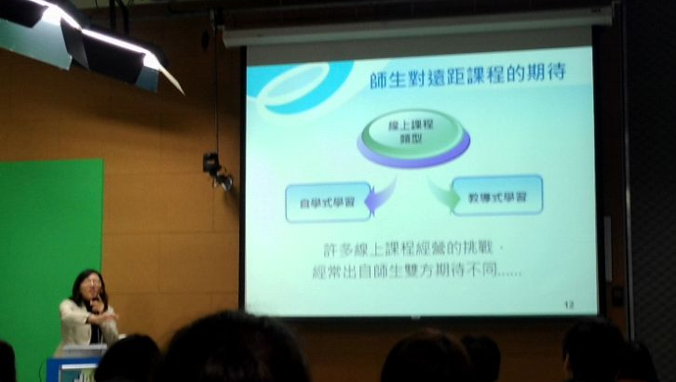
自學式學習
優點：學習時間有彈性，學習者可自由選擇主題與內容進行學習，通常學習者時間比較短。
缺點：學習太過自由，不易掌握學習成效。
教導式學習
優點：完整有系統的學習，學習者與老師和同儕間有較多互動。
缺點：較缺乏彈性，規劃與執行時較費心思。
腦力激盪
傳統實體授課=＞遠距課程(數位學習)
今天你是一位即將準備開設遠距課程的老師，請試著列出開學前，學期間應該完成，確認的待辦清單吧!
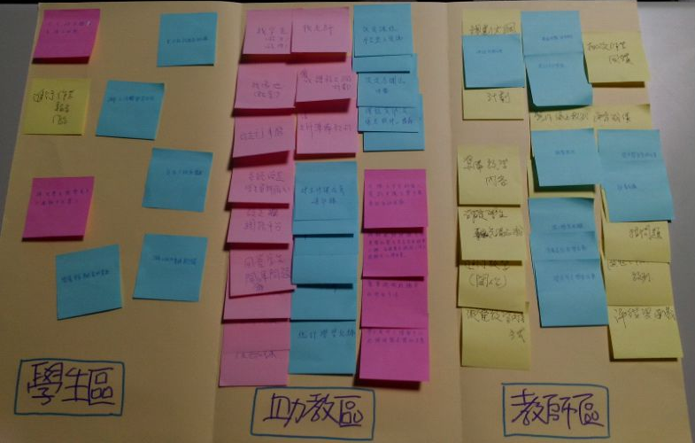
小組寫下所想到的待辦事項，依序分類貼在海報上。
遠距課程人員分工
管理者：建立課程，開設帳號，設定權限，反映問題，解決問題，保留記錄。
教材製作：製作教材，教材上線，修改教材，教材上線，補充資料，修改教材。
學生：註冊選課，登入平台，進行學習，餐與活動，參加測驗，繳交作業，互動討論，繳交報告，課程評鑑，匯出內容。
老師：規劃課程，擬定課綱，準備課程，進行教學，調整學習，批改作業，回答問題，彙整歷程，評定學生，課程評鑑。
助教：學習指引，發送帳密，提醒上課，追蹤進度，處理作業，整理精華，帶領討論，佈置平台，問卷調查。
行政：招生報名，選課名單，編行事曆，準備場地，反映問題，解決問題，發佈成績。
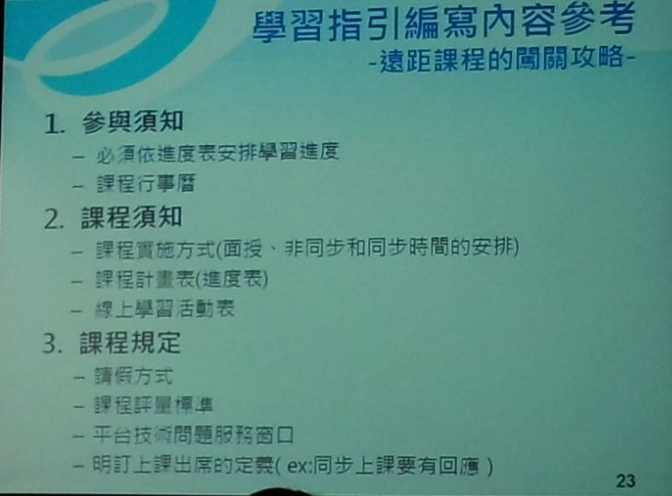
(學習指引編寫內容參考)

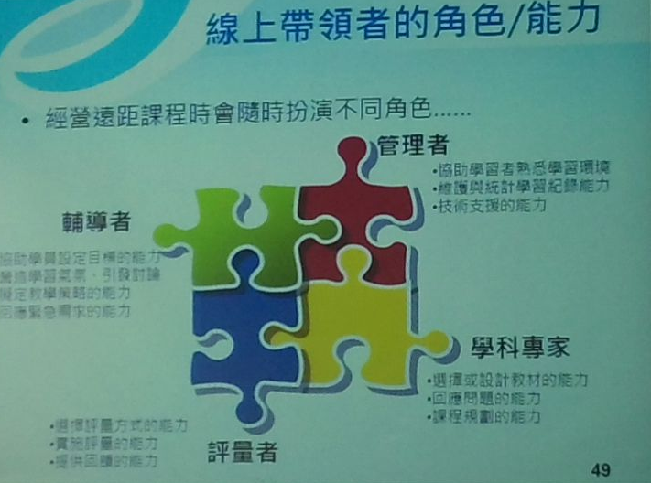
(線上帶領的角色/能力)
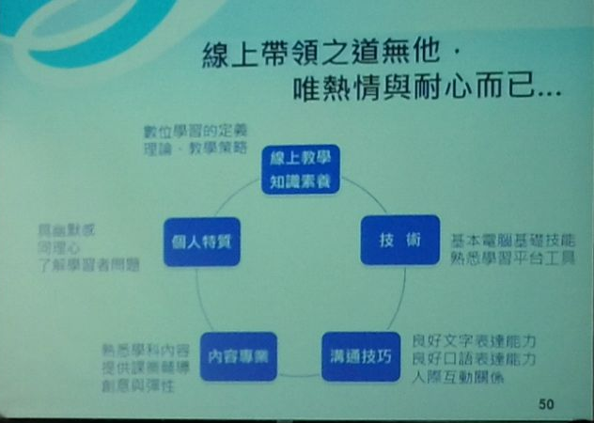
(線上帶領知能)
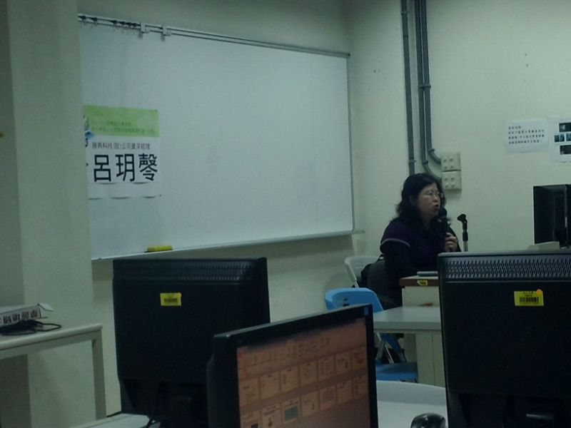
演講主題:媒體設計魔法棒
現職:勝典科技顧問服務部資深經理

